研究简报

（2015年 第4期 总第4期）

清华大学国家金融研究院 2015年6月10日

企业家创业投资、资本市场与经济转型
中国家族财富研究中心

摘要：基于蔡叶、Merih Sevilir和田轩（2015）的研究，风险投资家的个人创业经验对其所投资的创业企业的成功有着显著的正效应。在我国“万众创新、大众创业”的经济转型期，成功企业家投身于创新创业投资有利于提高我国经济转型的成功率。与此同时，创业投资也为早期成功企业家家族财富的保值和增值提供途径，故可以达到双赢效果。
一、企业家与股权投资
自我国经济发展由制造业、基础产业向技术型、研发型经济转型以来，社会各界对“万众创新、大众创业”已经达成共识。在此背景下，我国的成功企业家群体也以多种形式积极参与到创新创业大潮中，其中很大一部分成功企业家都是以天使投资人或者风险投资家的身份参与其中。这种现象可以从两个方面解读：其一，由于传统增长模式逐渐退出历史舞台，企业家们的家族资本需要寻找其他增长机会。其二，除了资本外，成功企业家的个人能力、经历和眼光为创新创业企业更能提供不可多得的增值服务。
蔡叶、Merih Sevilir和田轩（2015）针对美国风险投资家的研究表明，风险投资家的个人创业经历对其所投资的项目有着重大影响。有创业经历的风险投资家所投资的项目更成功。这些创业企业在上市成功率及占上市企业比重方面都显著优于其他创业企业。而这种提振效果在成立时间较短的风险投资公司、新兴高科技行业中表现更加突出。这些有创业经验的风险投资家本人在《福布斯》杂志的投资家排名中也更是名列前茅。
二、我国股权投资与经济发展现状
在我国，风险投资、股权投资市场近年来快速发展。据清科集团统计，2014年VC投资1917家企业，投资额169亿美元；PE投资943家企业，投资额为538亿元。股权投资受制于创业者诚信缺失、投资环境、风险偏好等制约，在发展的道路上受到了诸多制约。当前情况下，中国富裕家庭对创业投资的热情却不断提高。这其中既有成功创业的企业家，如雷军、周鸿祎，也有其他有着丰富企业经营管理经验的高级管理人才，如李开复。这些股权投资人培育的项目的良好发展也认证了蔡叶、Merih Sevilir和田轩（2015）的研究成果不仅适用于美国市场。
我国股权投资的快速增长与过去一年来股权投资退出渠道的扩展是密不可分的。截至2015年5月，我国深沪两市上市公司达到了2，754家，新三板挂牌公司更是突破了2，500家。
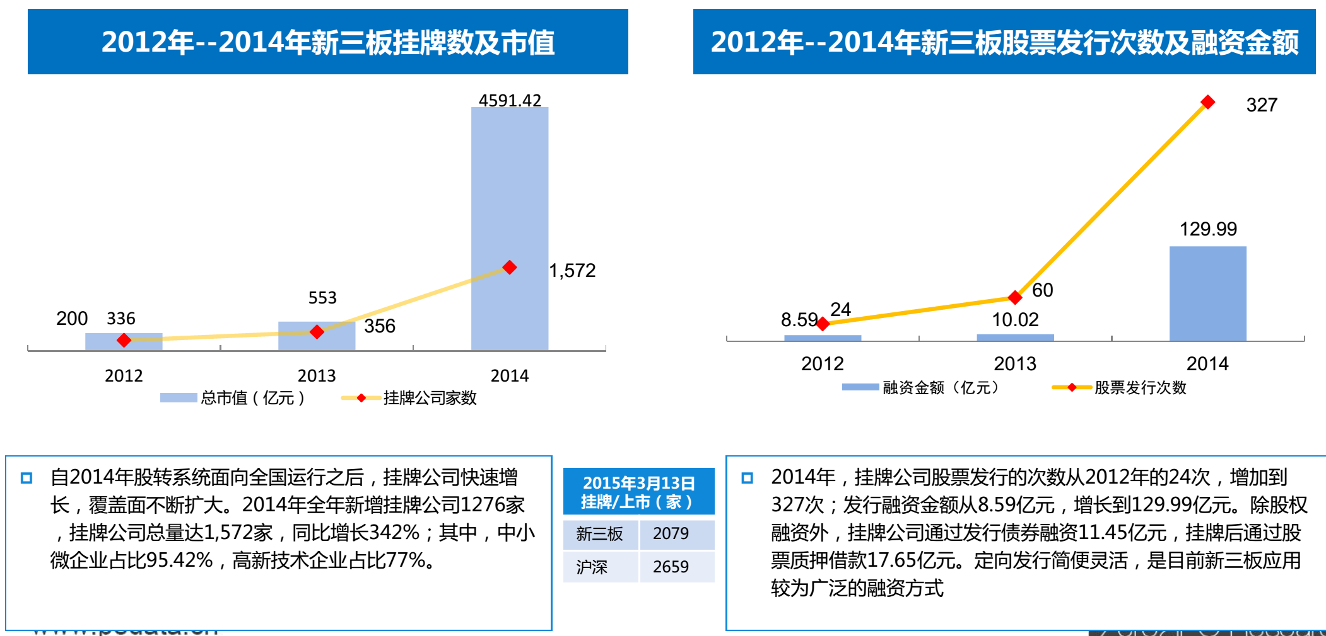
图一：新三板挂牌公司数量、市值及融资额 （数据来源：2015年新三板发展与投资研究报告， 2015年3月）
如图一所示，新三板的市值由2013年的553亿元快速增长到了2014年的4，591亿元。伴随着新三板的茁壮成长，我国的股权投资（图二）也迅猛发展。在这些投资中，绝大多数为创新产业投资。所有投资中，天使投资的发展最为迅猛。在2015年第一季度投资金额同比增长214%。
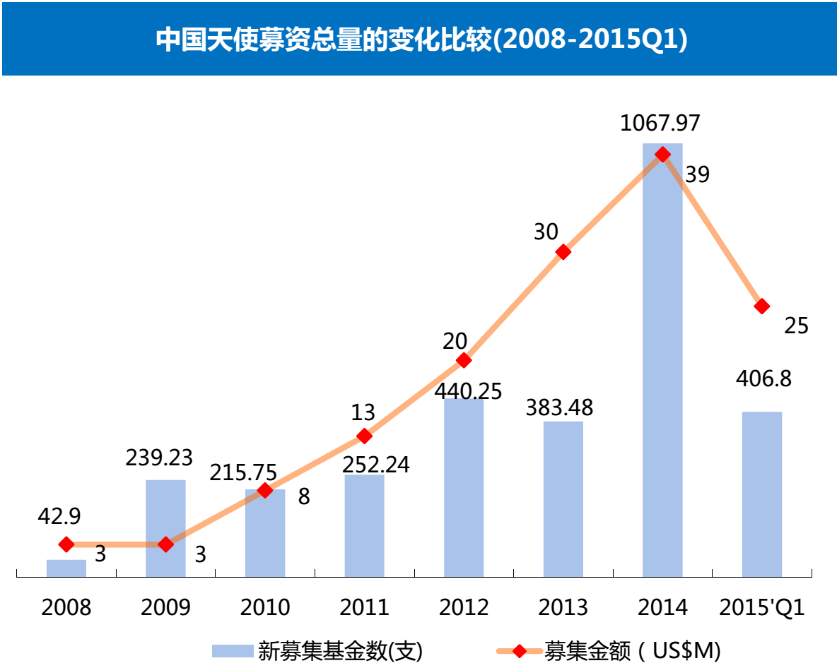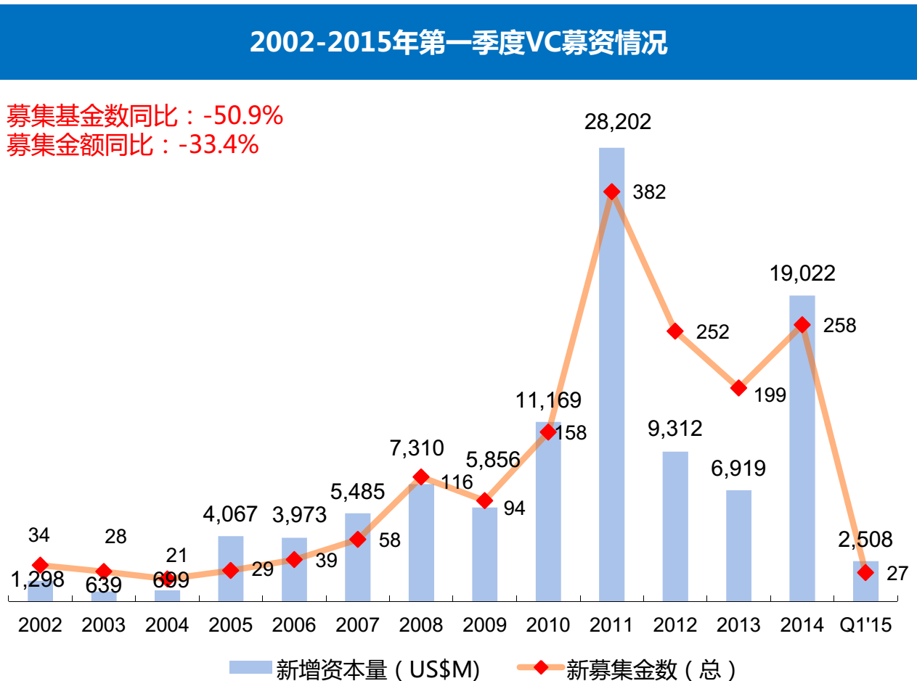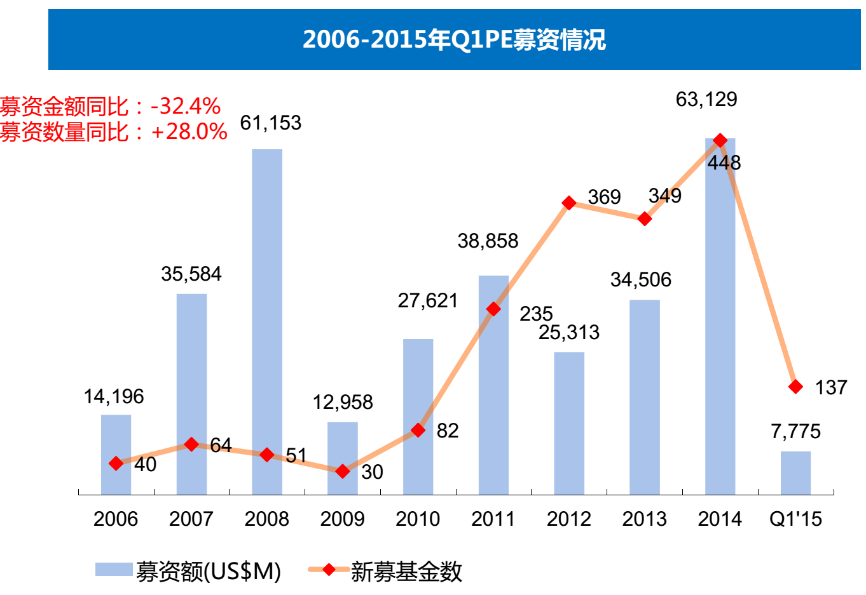
图二：股权投资资金总额及机构数量发展情况（数据来源：中国股权投资市场2015年第一季度回顾,2015年04月）
与之相对比，我国的传统行业支柱产业持续萎缩。据国家统计局统计，2015年1-4月我国进出口总额下降7.3%，进口略有增长仅为1.8%，增速明显放缓。投资持续放缓，消费也无改善迹象。种种迹象表明，我国经济正处于关键转型期。而创新无疑是经济转型的重要支柱。
三、企业家利益与国家利益的协同
创新创业风险性高、周期长、投入与产出期限错配等问题往往使得投资者望而却步。中央最近提出“万众创新、全民创业”。其政策及相应安排的效果已经显现。IPO重启、新三板扩容、融资手段创新等带动了资本流入创新创业企业。在此过程中，如何发挥资本的作用，以提高创新创业企业的成功率是应当重点考虑的问题。蔡叶、Merih Sevilir和田轩（2015）的研究提示我们应当充分发挥原有成功企业家在创新创业中的甄别、培育、最终传承的作用。在此过程中，原有成功企业家及其家族的财富得以增值保值，他们的成功经验得以传承，我们的经济转型成功率得以提高。
如何激励企业家投身于创新创业、激励哪些企业家投身创新创业、如何保证作为风险投资家的企业家和创新创业企业之间的利益共享是我们需要深思的问题。目前，股权市场的迅猛发展为股权投资提供了较好的退出平台。但是，以企业家为主体的股权投资总体融资额还偏小。李开复的创新工场模式是比较值得借鉴的模式。同时，应该加大创新创业资本与类似机构的充分对接，尽量分散部分资本市场资金到类似于创新工场的创新孵育机构之中。在投资模式上，政策上鼓励创新孵育机构借鉴大型风险投资机构的管理模式，以分散投资者风险。在创新企业与创新孵育机构的合作机制上，严惩信用违规行为，增加违约、欺诈成本，从而达到共赢。
四、结语
改革开放以来，我国的企业家积累了大量企业发展的知识、经验和财富。蔡叶、Merih Sevilir和田轩（2015）的研究表明，这些知识和经验对创新创业企业有着至关重要的作用。为了让其在经济转型中发挥积极作用，政策上需要引导企业家投资创新创业企业，在为其家族财富保值、增值的同时，为国家的经济转型做出更大成就。“创新工场”结合“股权资本”是值得考虑的方向。

参考文献：
Cai Y., Sevilir M. and Tian X., 2015, “Do entrepreneurs make good VCs?”. Tsinghua University Working Paper.
2015年新三板发展与投资研究报告， 清科数据，2015年3月
中国股权投资市场2015年第一季度回顾, 清科数据，2015年04月
（2015年6月3日）

作者：田轩 张新德
报 送：
联系人： 电 话：

